化学竞赛辅导08
第八讲：除杂质试题
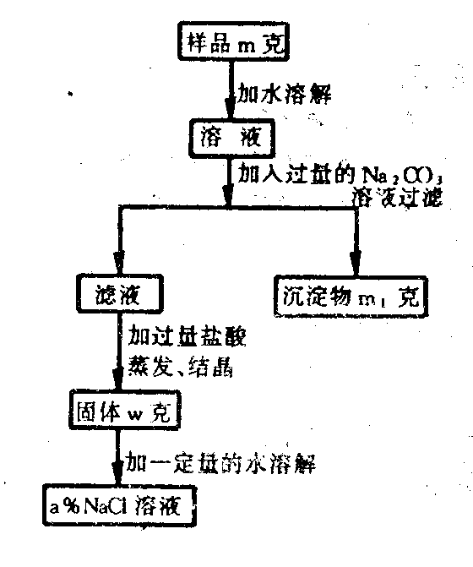
- 粗盐中混有Mg²⁺、Cu²⁺、SO₄^{2—}和泥沙，为了除去杂质在实验室中可将粗盐溶于水然后进行下列操作：⑴过滤 ；⑵加入过量的氢氧化钠溶液；⑶ 加入适量的盐酸；⑷加过量Na₂CO₃溶液； ⑸加过量的BaCl₂溶液； 正确的操作顺序是（ ）
A ⑸⑷⑵⑴⑶ B ⑴⑵⑶⑷⑸ C ⑸⑷⑶⑵⑴ D⑴⑸⑷⑵⑶
- 用Na₂CO₃、BaCl₂（Ba²⁺有毒）、盐酸三种药品除去食盐中含有的Na₂CO₃、Na₂SO₄，得到纯净的NaCl溶液，则加入药品的合理顺序 。
- 现有一包NaCl固体其中混有少量硫酸钠和氯化镁，可通过以下实验除去杂质得到纯净的NaCl请将正确合理的操作顺序填入括号中，并简要回答⑴～⑶题
（ ）在溶液里加入稍过量的Na₂CO₃溶液，然后过滤
（ ）加入稍过量的BaCl₂溶液，然后过滤。
（ ）将混有杂质的NaCl完全溶解于水。
（ ）在滤溶液中加入 稀盐酸至溶液的P^{H}值等于7
（ ）蒸发结晶（ ）在滤液中加入稍过量的NaOH溶液，然后过滤
⑴为什么要加入稍过量的Na₂CO₃
⑵为什么要加入稀盐酸至溶液的P^{H}值等于7 。
⑶写出上述两步骤的有关的化学方程式 。
- 某粗盐溶液中含有少量的CaCl₂、MgCl₂、Na₂SO₄和泥沙，进行以下操作可将杂质除去，⑴过滤；⑵加适量盐酸；⑶加过量的氢氧化钠溶液；⑷加过量碳酸钠溶液；⑸加适量氯化钡溶液；正确操作顺序是（ ）
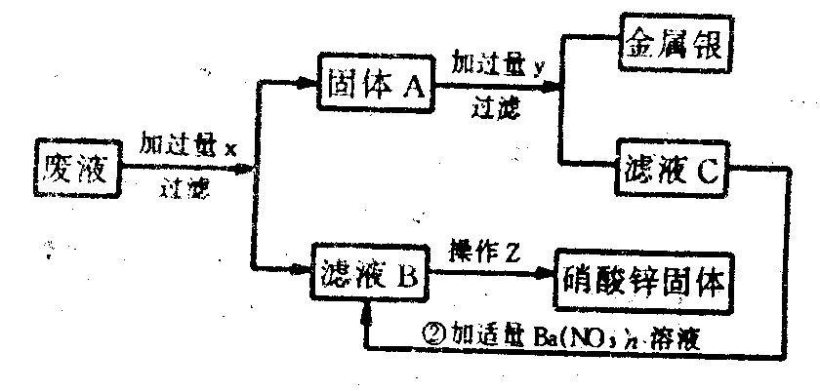
A⑸⑷⑶⑴⑵ B ⑴⑵⑶⑷⑸ C⑴⑸⑷⑵⑵ D ⑸⑷⑶⑵⑴
- 要除掉粗盐中含有的氯化镁、硫酸镁等杂质。现设计一个除杂质的方案：把盐溶液溶于水，过滤成澄清溶液，再进行下列各步骤的处理：①加入氯化钡溶液至沉淀完全；②用盐酸调节PH值至溶液呈微酸性；③加入NaOH溶液至沉淀完全；④过滤废弃滤出的沉淀；⑤加入碳酸钠溶液至沉淀完全；最后蒸发浓缩使NaOH晶体析出，对上述各处理步骤的顺序安排合理的是（ ）
A ①②③④⑤ B ③①⑤④② C ②①③④⑤ D ②③⑤④①
- 为了除粗盐中的氯化钙、硫酸镁及泥沙，可将粗盐溶于水，然后进行下列四项操作（同时过滤操作）⑴加过量的BaCl₂溶液 ⑵ 加加适量的盐酸 ⑶ 加过量Na₂CO₃⑷加过量NaOH溶液 下列操作的顺序属于正确的是（ ）
A⑴⑵⑶⑷ B ⑶⑷⑴⑵ C ⑴⑶⑷⑵ D ⑷⑴⑵⑶
- 欲用含有少量氯化钙的氯化钠固体，配制溶质的质量分数为a%的氯化钠溶液，设计了下面所示的操作方案。根据方案中所示回答下列各问：
⑴称量粗盐样品m克，在托盘天平左盘上放 右盘上放 。
⑵过滤时，漏斗下端管口应 ，漏斗里不夜面应 。
⑶蒸发操作时应将液体放在 中加热，等出现 时即停止加热。
⑷在样品的溶液中加入过量的Na₂CO₃溶液中作用是 ，反应的化学方程 。
⑸在滤液中加入过量盐酸的作用是 ，反应的化学方程式是 。
⑹配制a%的NaCl溶液时，加入水的质量是 ，配制时应在 中进行。
- 某厂排出的废液主要含硫酸锌和硝酸银，为了从回收金属银和硝酸锌，新民中学化学课外活动组设计了以下的实验步骤
⑴X、Y分别是什么物质？ X Y
⑵固体A 和滤液B、C 的主要成分是什么？A B C
⑶Y处进行的操作是什么？
- 有一种工业废水，已知其中含有大量硫酸亚铁和少量银离子，某课外活动小组，设计一个即经济又合理的方法回收金属银和硫酸亚铁晶体。根据初中学过知识，可推测他们实验的步骤是：在废水中加入 充分反应后，被加入的试剂仍有剩余；取过滤后的滤渣加入足量 ，反应完全后，再经过滤，得到的滤渣是
将两次过滤后的滤液合并，经过 操作，可得到该溶质的晶体。

